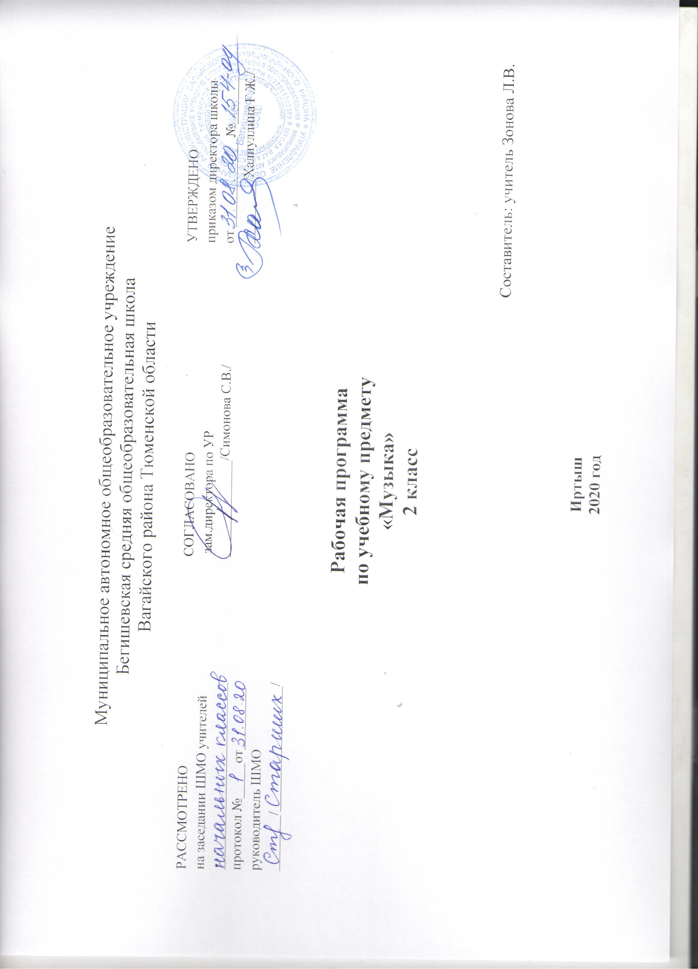

- Планируемые результаты освоения учебного предмета

В результате изучения курса «Музыка» в начальной школе должны быть достигнуты определенные результаты.
Личностные результатыотражаются в индивидуальных качественных свойствах учащихся, которые они должны приобрести в процессе освоения учебного предмета «Музыка»:
— чувство гордости за свою Родину, российский народ и историю России, осознание своей этнической и национальной принадлежности на основе изучения лучших образцов фольклора, шедевров музыкального наследия русских композиторов, музыки Русской православной церкви, различных направлений современного музыкального искусства России;
– целостный, социально ориентированный взгляд на мир в его органичном единстве и разнообразии природы, культур, народов и религий на основе сопоставления произведений русской музыки и музыки других стран, народов, национальных стилей;
– умение наблюдать за разнообразными явлениями жизни и искусства в учебной и внеурочной деятельности, их понимание и оценка – умение ориентироваться в культурном многообразии окружающей действительности, участие в музыкальной жизни класса, школы, города и др.;
– уважительное отношение к культуре других народов;
– сформированность эстетических потребностей, ценностей и чувств;
– развитие мотивов учебной деятельности и личностного смысла учения; овладение навыками сотрудничества с учителем и сверстниками;
– ориентация в культурном многообразии окружающей действительности, участие в музыкальной жизни класса, школы, города и др.;
– формирование этических чувств доброжелательности и эмоционально-нравственной отзывчивости, понимания и сопереживания чувствам других людей;
– развитие музыкально-эстетического чувства, проявляющего себя в эмоционально-ценностном отношении к искусству, понимании его функций в жизни человека и общества.
Метапредметные результатыхарактеризуют уровень сформированности универсальных учебных действий учащихся, проявляющихся в познавательной и практической деятельности:
– овладение способностями принимать и сохранять цели и задачи учебной деятельности, поиска средств ее осуществления в разных формах и видах музыкальной деятельности;
– освоение способов решения проблем творческого и поискового характера в процессе восприятия, исполнения, оценки музыкальных сочинений;
– формирование умения планировать, контролировать и оценивать учебные действия в соответствии с поставленной задачей и условием ее реализации в процессе познания содержания музыкальных образов;
– определять наиболее эффективные способы достижения результата в исполнительской и творческой деятельности;
– продуктивное сотрудничество (общение, взаимодействие) со сверстниками при решении различных музыкально-творческих задач на уроках музыки, во внеурочной и внешкольной музыкально-эстетической деятельности;
– освоение начальных форм познавательной и личностной рефлексии;
– позитивная самооценка своих музыкально-творческих возможностей;
– овладение навыками смыслового прочтения содержания «текстов» различных музыкальных стилей и жанров в соответствии с целями и задачами деятельности;
– приобретение умения осознанного построения речевого высказывания о содержании, характере, особенностях языка музыкальных произведений разных эпох, творческих направлений в соответствии с задачами коммуникации;
– формирование у младших школьников умения составлять тексты, связанные с размышлениями о музыке и личностной оценкой ее содержания, в устной и письменной форме;
– овладение логическими действиями сравнения, анализа, синтеза, обобщения, установления аналогий в процессе интонационно-образного и жанрового, стилевого анализа музыкальных сочинений и других видов музыкально-творческой деятельности;
– умение осуществлять информационную, познавательную и практическую деятельность с использованием различных средств информации и коммуникации (включая пособия на электронных носителях, обучающие музыкальные программы, цифровые образовательные ресурсы, мультимедийные презентации, работу с интерактивной доской и т. п.).
Предметные результатыизучения музыкиотражают опыт учащихся в музыкально-творческой деятельности:
– формирование представления о роли музыки в жизни человека, в его духовно-нравственном развитии;
– формирование общего представления о музыкальной картине мира;
– знание основных закономерностей музыкального искусства на примере изучаемых музыкальных произведений;
– формирование основ музыкальной культуры, в том числе на материале музыкальной культуры родного края, развитие художественного вкуса и интереса к музыкальному искусству и музыкальной деятельности;
– формирование устойчивого интереса к музыке и различным видам (или какому-либо виду) музыкально-творческой деятельности;
– умение воспринимать музыку и выражать свое отношение к музыкальным произведениям;
– умение эмоционально и осознанно относиться к музыке различных направлений: фольклору, музыке религиозной традиции, классической и современной; понимать содержание, интонационно-образный смысл произведений разных жанров и стилей;
– умение воплощать музыкальные образы при создании театрализованных и музыкально-пластических композиций, исполнении вокально-хоровых произведений, в импровизациях.

- Cодержание учебного предмета
Россия – Родина моя(3ч)
Интонационно-образная природа музыкального искусства. Средства музыкальной выразительности (мелодия). Различные виды музыки – инструментальная. Песенность. Сочинения отечественных композиторов о Родине. Элементы нотной грамоты. Формы построения музыки (освоение куплетной формы: запев, припев). Региональные музыкально-поэтические традиции.

День, полный событий(6ч)
Тембровая окраска наиболее популярных музыкальных инструментов. Музыкальные инструменты (фортепиано). Элементы нотной грамоты. Знакомство с творчеством отечественных композиторов. Выразительность и изобразительность в музыке. Песенность, танцевальность, маршевость. Песня, танец и марш как три основные области музыкального искусства, неразрывно связанные с жизнью человека. Основные средства музыкальной выразительности (ритм, пульс). Выразительность и изобразительность в музыке. Интонации музыкальные и речевые. Их сходство и различие.

О России петь – что стремиться в храм(7ч)
Композитор как создатель музыки. Духовная музыка в творчестве композиторов. Музыка религиозной традиции. Музыкальный фольклор народов России. Особенности звучания оркестра народных инструментов. Оркестр народных инструментов. Региональные музыкально-поэтические традиции. Народные музыкальные традиции Отечества. Обобщенное представление исторического прошлого в музыкальных образах. Духовная музыка в творчестве композиторов Многообразие этнокультурных, исторически сложившихся традиций. Народные музыкальные традиции Отечества.

Гори, гори ясно, чтобы не погасло!(4ч)
Народные музыкальные традиции Отечества. Наблюдение народного творчества. Музыкальный и поэтический фольклор России: песни, танцы, хороводы, игры-драматизации. Музыка в народных обрядах и обычаях. Народные музыкальные традиции родного края.

В музыкальном театре(5ч)
Песенность, танцевальность, маршевость как основа становления более сложных жанров – оперы. Интонации музыкальные и речевые. Обобщенное представление об основных образно-эмоциональных сферах музыки и о многообразии музыкальных жанров. Опера, балет. Симфонический оркестр. Различные виды музыки: вокальная, инструментальная; сольная,хоровая, оркестровая. Формы построения музыки.

В концертном зале(3ч)
Музыкальные портреты и образы в симфонической и фортепианной музыке. Постижение общих закономерностей музыки: развитие музыки – движение музыки.

Чтоб музыкантом быть, так надобно уменье(6ч)
Интонация – источник элементов музыкальной речи. Музыкальная речь как способ общения между людьми, ее эмоциональное воздействие на слушателей. . Своеобразие (стиль) музыкальной речи композиторов.

- Тематическое планирование учебного предмета

№ п/п | Тема урока | Количество часов
 | Россия – Родина моя- 3 часа
1 | Мелодия. | 1 час
2 | Здравствуй, Родина моя! Музыкальные образы родного края. | 1 час
3 | Гимн России. | 1 час
 | День, полный событий – 6 часов
4 | Музыкальные инструменты (фортепиано) | 1 час
5 | Природа и музыка. Прогулка. | 1 час
6 | Танцы, танцы, танцы… | 1 час
7 | Эти разные марши. Звучащие картины. | 1 час
8 | Расскажи сказку. Колыбельные. Мама. | 1 час
9 | Обобщающий урок по теме | 1 час
 | О России петь – что стремиться в храм – 7 часов
10 | Великий колокольный звон. Звучащие картины. | 1 час
11 | Русские народные инструменты. | 1 час
12 | Святые земли русской. Князь Александр Невский. Сергий Радонежский. | 1 час
13 | Молитва. | 1 час
14 | С Рождеством Христовым! | 1 час
15 | Музыка на Новогоднем празднике. | 1 час
16 | Обобщающий урок по теме: О России петь - что стремиться в храм. | 1 час
 | Гори, гори ясно, чтобы не погасло! – 4 часа
17 | Плясовые наигрыши. Разыграй песню. | 1 час
18 | Музыка в народном стиле. Сочини песенку. | 1 час
19 | Проводы зимы. Встреча весны. Вороний праздник. | 1 час
20 | Детский музыкальный театр. Опера | 1 час
 | В музыкальном театре – 5 часов
21 | Балет. | 1 час
22 | Театр оперы и балета. Волшебная палочка дирижера. | 1 час
23 | Опера «Руслан и Людмила» Сцены из оперы. Какое чудное мгновенье. | 1 час
24 | Увертюра. Финал. | 1 час
25 | Симфоническая сказка. С. Прокофьев «Петя и волк». | 1 час
 | В концертном зале – 3 часа
26 | Обобщающий урок 3 четверти. | 1 час
27 | Картинки с выставки. Музыкальное впечатление | 1 час
28 | «Звучит нестареющий Моцарт». | 1 час
 | Чтоб музыкантом быть, так надобно уменье – 6 часов
29 | Симфония № 40. Увертюра | 1 час
30 | Волшебный цветик-семицветик. Музыкальные инструменты (орган). И все это – Бах. | 1 час
31 | Все в движении. Попутная песня. Музыка учит людей понимать друг друга. | 1 час
32 | Два лада. Легенда. Природа и музыка. Печаль моя светла. | 1 час
33 | Мир композитора. (П.Чайковский, С.Прокофьев). | 1 час
34 | Итоговый урок «Мелодия - душа музыки». Прослушивание музыкальных произведений | 1 час
 | Итого: | 34 часа

